Diagramme de Classe

1- Description Générale

Comme vous pouvez le constater ci-dessus, nous avons décidé à la vue de la taille de notre diagramme de classe de n'afficher que les attributs des classes et pas les méthodes pour permettre une meilleure compréhension ainsi qu'une meilleure lecture globale de celui-ci. Vous pourrez retrouver une description détaillée des différentes classes qui le composent dans la suite de notre rapport. Comme on peut le voir ci-dessus, nous avons utilisé beaucoup d'abstraction afin de permettre à notre code d'être ouvert à l'évolution et fermé à la modification. En effet, cette abstraction permettra en cas de désire d'ajouter et/ou d'améliorer des méthodes ou encore d'ajouter des attributs à des classes cela sera possible au travers l'héritage de classes abstraites telles que AbsMenu, AbsPlat … De plus, il sera toujours possible de faire fonctionner ce métier avec l'interface graphique que nous avons développé car toutes les liaisons entre nos différentes classes se font au niveau de l'abstraction. On peut également observer que la classe Self se place véritablement au centre du diagramme, en effet cette classe est effectivement la pierre angulaire de notre application. En effet, cette classe est celle qui permet à toute la partie métier de communiquer avec la Vue main aussi avec le métier, on peur ainsi dire que notre classe self joue le rôle de façade puisqu'elle permet de cacher tout le sous système de notre métier. En plus des classes présentes ci-dessus, certaines ne sont pas représenté car pas utile au métier comme par exemple PlatCEventArgs utlisé dans la vue ou encore ModeWinsCard qui permet la lecture de la carte magnétique.

2- Description au cas par cas

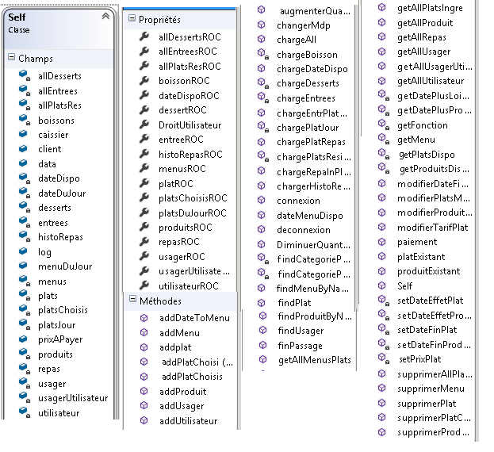
- La Classe Self
Vous pouvez constater sur l'image ci-dessus le nombre conséquent d'attributs ,de propriétés et de méthodes que contient cette classe qui témoigne de l'importance primordiale de cette classe au sein de notre application. Son principal rôle est comme nous l'avons déjà exprimé précédemment de servir de façade et ainsi au-delà de ça de point d'accès au métier notamment pour la vue et pour la base de données. On peut deviner cela en regardant sur l'image ci-dessus et constater la présence de propriétés avec le symbole ROC, ce symbole signifie en réalité ReadOnlyCollection ce qui représente pour simplifier une liste public encapsulant une liste privé et qui permet la visualisation de ces listes dans la vue mais qui ne permet pas contre pas de modifier directement celles-ci. Concernant la base de donée, on peut remarquer la présence d'un attribut nommé data de type IDataManager qui permet une liaison entre la base de donnée et le métier au travers de la classe Self et qui lui aussi représente une facade mais cette fois ci du côté persistance. En plus de cela, on peut constater un nombre important de méthodes composées des symboles add ou find, celles-ci sont pour la majorité des méthodes public qui permettent via cette classe Self à la vue de créer ou encore de trouver des objets, on peut ainsi constater que cette classe joue aussi un rôle de Fabrique puisqu'elle encapsule en son sein la création de nouveaux objets. Enfin, pour terminer sur cette classe, ont peut aussi remarquer la présence de nombreux attributs qui représentent les différentes listes encapsulé dans les ReadOnlyCollection comme expliqué plus haut, mais aussi des attributs comme dateJour, caissier ou menuJour eux aussi public et utilisé dans la Vue.

- La partie « Menu »

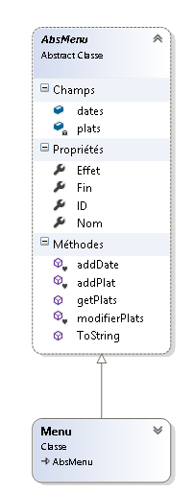

Ci-dessus, on retrouve la partie « Menu » composé d'une classe abstraite AbsMenu et d'une classe Menu. On retrouve dans la classe AbsMenu les éléments «indispensable» d'un menu que nous avons dégagé. Ainsi on peut y retrouver les champs plats et dates qui représentent pour le premier une liste privée liste des plats du menu et pour le deuxième une liste aussi privé des dates auxquelles le menu est programmé. En plus de cela, on trouve aussi dans AbsMenu des propriétés telles que Effet et Fin qui représente les dates entres lesquelles un effet est disponible à la programmation, on y trouve aussi ID qui est l'identifiant du menu et qui est déterminé dans la base de données et enfin Nom qui est simplement le nom du menu. Enfin, pour terminer sur cette partie la classe Menu qui hérite de AbsMenu nous permet d'instancier des nouveaux menus avec les attributs présents dans AbsMenu.

- La partie « Plat »

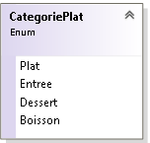

Tout comme la partie « Menu », la partie « Plat » est composée de deux membres, une classe abstraite AbsPlats composée de tous les éléments qui nous semblaient indispensables à un plat et d'une classe concrète Plat. Ainsi, dans AbsPlat on peut retrouver une liste privée de AbsProduit nommé ingrédients qui représente les ingrédients qui permettent de composer ce plat, une liste privée de AbsTarif qui représente l'historique des tarifs du plat qu'on retrouve a droite de l'image ci-dessus et qui est composé d'une date correspondant à la date à laquelle ce tarif prend effet ainsi que du tarif en question. Cette dernière liste nous permet ainsi en cas de modification sur le ticket d'un client de modifier celui-ci avec le bon tarif correspondant à la date de l'erreur. On peut ensuite trouver dans AbsPlat des propriétés DateEffet et DateFin qui sont déterminés en fonction des dates d'effets des produits qui le compose. Enfin pour terminer avec les propriétés ont peut visualiser un ID pour la base de données, un Nom, un Tarif qui correspond au tarif actuel et enfin une Categorie qui est une propriétés de l'énumération CategoriePlat qu'on peut trouver à gauche de l'image qui correspond au différents types d'un plat peut avoir. Enfin on retrouve toujours dans AbsPlats différentes méthodes pour modifier des propriétés ou encore pour ajouter un tarif ou des produits.

- La Partie « Produit »

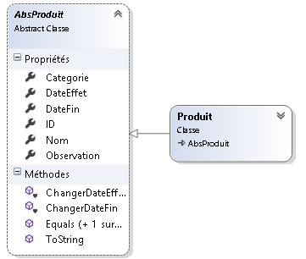
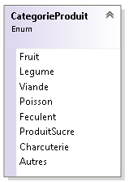

Ici, on trouve une nouvelle fois la même configuration que précédemment avec une classe abstraite et une classe concrète. Ainsi, pour un produit les éléments indispensable que nous avons dégagés sont des date (DateEffet et DateFin) qui permette de définir la période à laquelle un produit est disponible, un Nom, une Observation , un ID pour la base de données et enfin une catégorie qui est une énumération de CategorieProduit dont on peut voir a définition sur la gauche de l'image qui représente le type d'un produit. Concernant les méthodes, on a ici simplement des méthodes permettant de changer les dates d'effet et de fin et des redéfinition des méthodes Equals et ToString.

- La Partie « Usager »
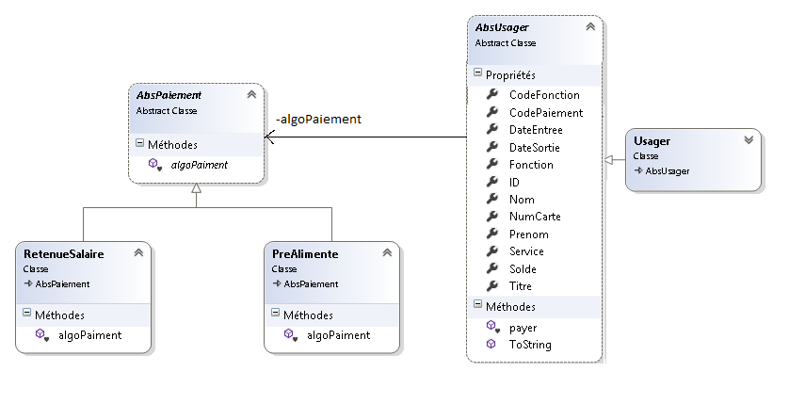
Encore une fois sur la droite de l'image on retrouve la configuration avec un classe AbsUsager abstraite et une classe Usager héritant de la première citée. On retrouve au sein d'AbsUsager des propriétés relevant de simple information comme le Nom, le Prenom, le Service .. Mais à cotés de cela on y trouve un CodeFonction qui quand un Utilisateur se connecte permet de déterminer ses droits au sein de l'application. Ensuite, les propriétés DateEntrée et DateSortie correspondent au dates du contrat de l'Usager en question. En plus de cela on peut remarqué à gauche de l'image la présence de trois classe(AbsPaiement, RetenueSalaire et PreAlimente) qui représente un patron stratégie. Ceux patron nous permet lorsque la méthode payer de AbsUsager est appelé de déterminer suivant la valeur présente dans CodePaiement une instance de AbsPaiement qui sera suivant le CodePaiment une instance de RetenueSalaire ou une instance de PreAlimente. Ainsi la différence entre RetenueSalaire et PreAlimente réside dans la méthode algoPaiement et suivant le type de paiement choisis par l'usager incrémente ou décrémente le solde. Enfin pour finir, un client du restaurant d'entreprise puique c'est bien à cela qu'un usager correspond possède un numéro de carte permettant de l'identifier lors de son passage en caisse.

- La partie « Utilisateur »
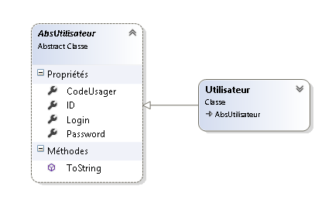

- La partie « Repas »

